独山子新北区华银棉花产业有限责任公司“6·8”一般高处坠落事故调查报告
来源：独山子区人民政府 独山子区·事故调查(JSON)
原文链接：http://www.dsz.gov.cn/dsz/c100036/202312/4442eec2cf514197920e4834156e1522.shtml
发布时间：2023-08-29 抓取时间：2026-10-14 正文含图，已嵌入原图

• 索引号：
• 有效性：
• 发文机关：
• 文号：
• 成文日期：
• 发布日期：
• 关键字：
独山子新北区华银棉花产业有限责任公司“6·8”一般高处坠落事故调查报告
2023-08-29应急管理局
字号： 大 中 小
分享到：
1.安全生产责任落实方面2.事故现场管理方面3.人员教育培训方面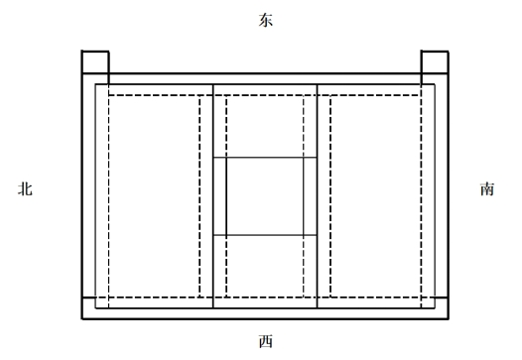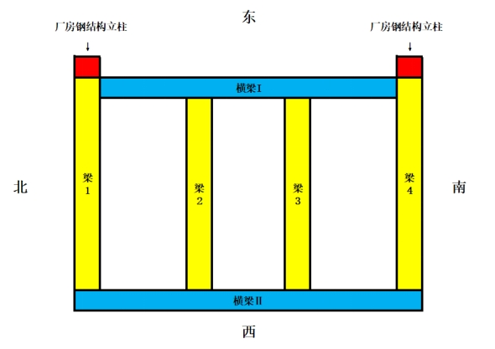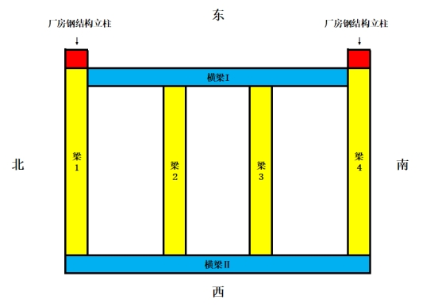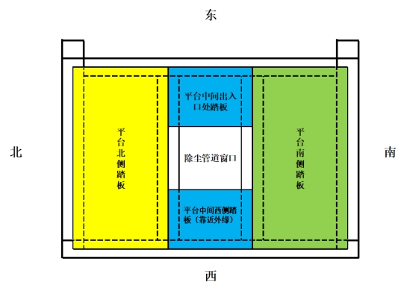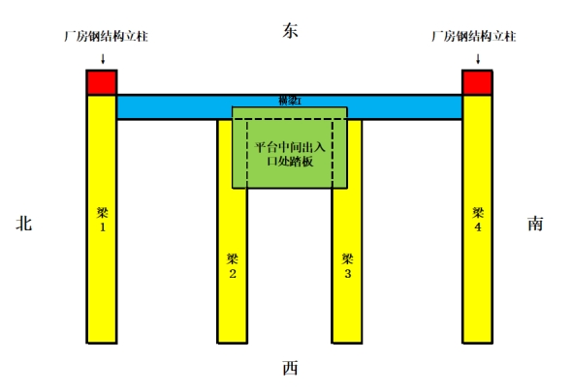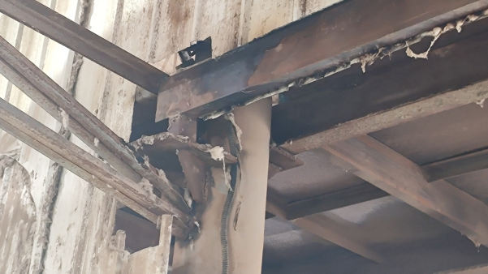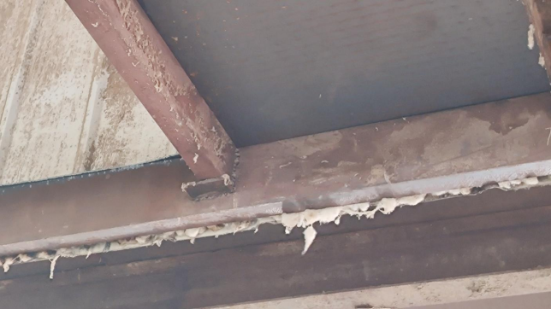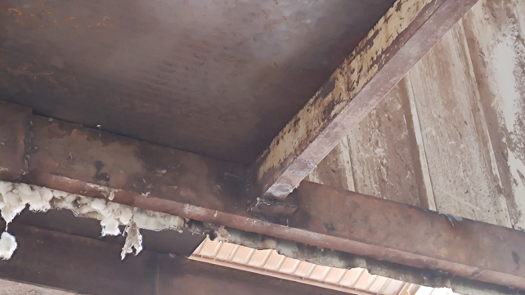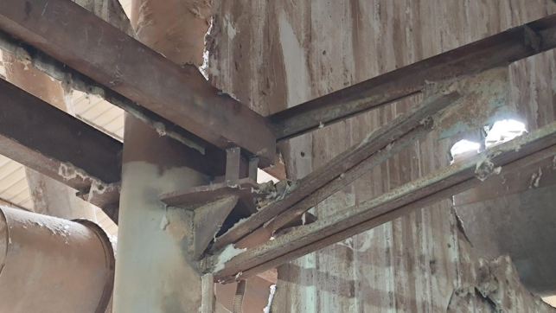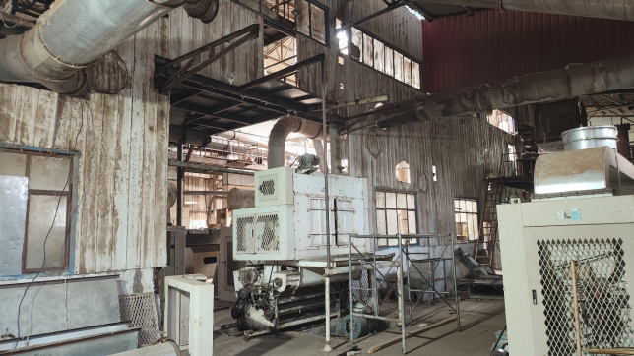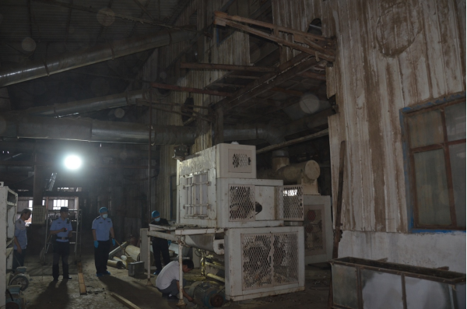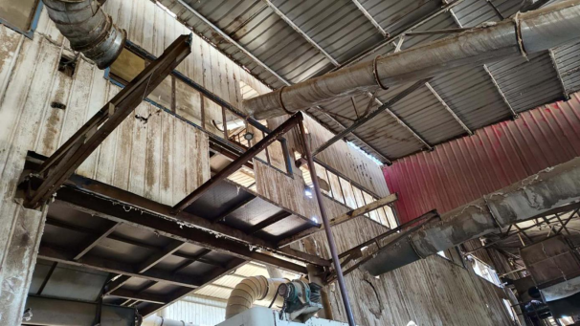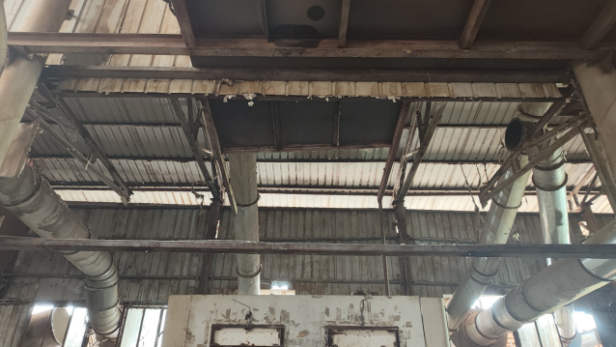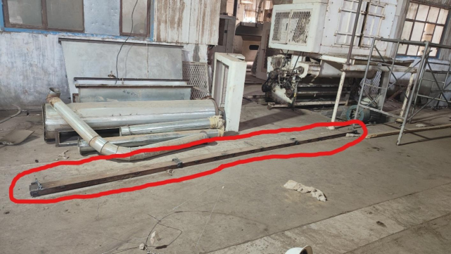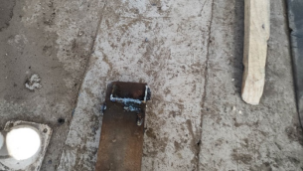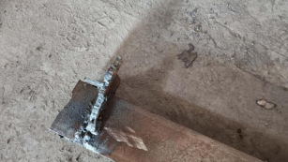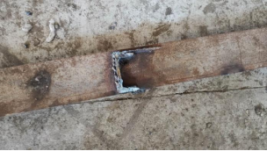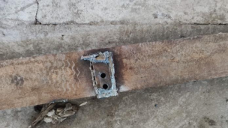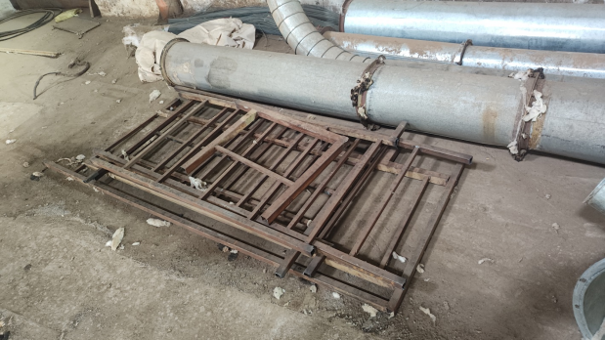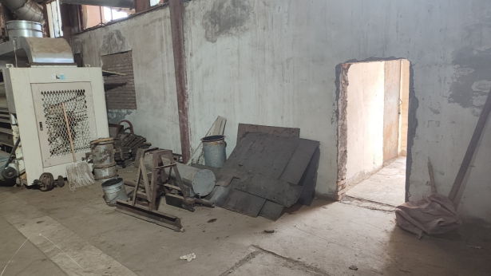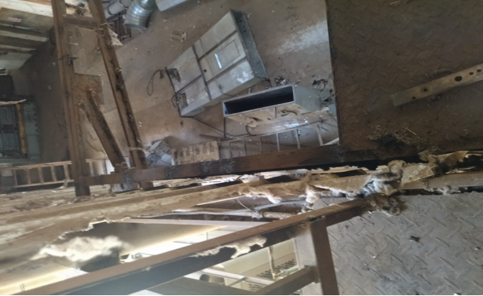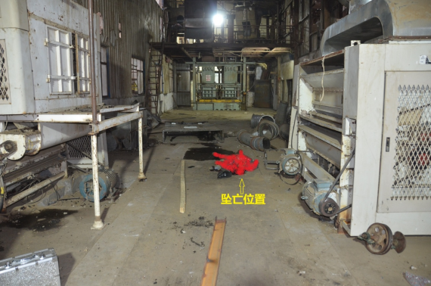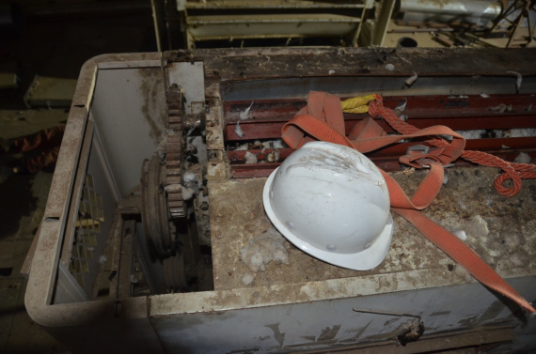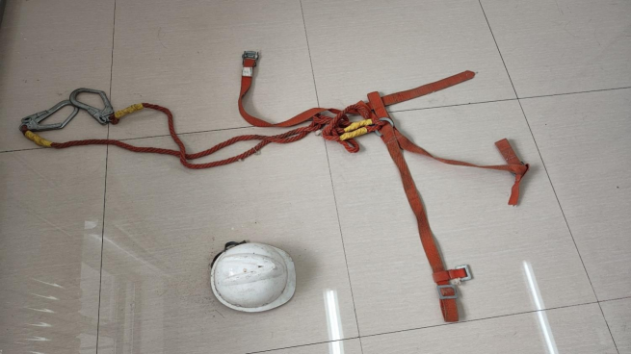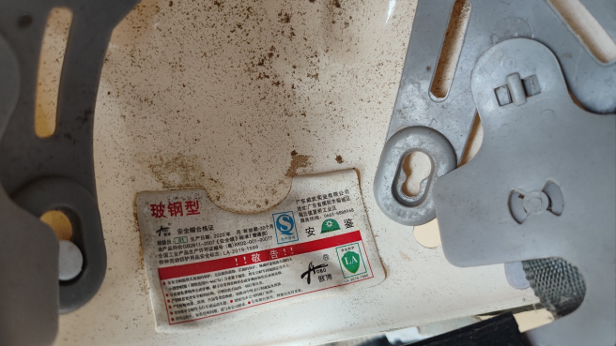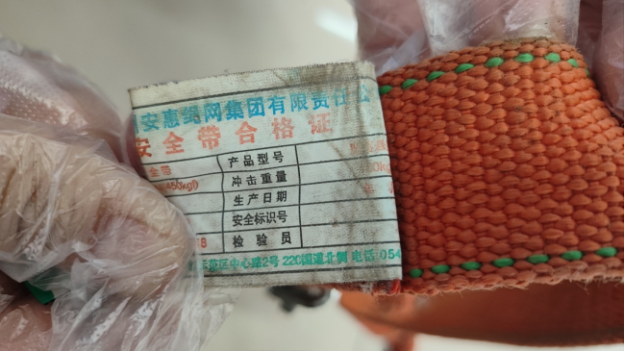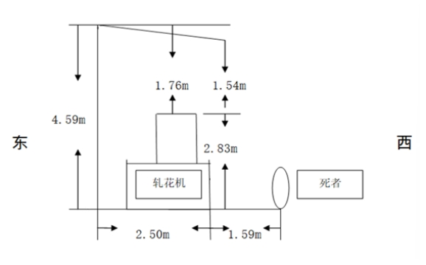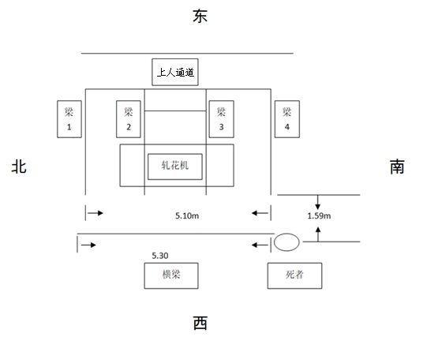1.事故单位信息上报及响应情况2.独山子人民医院响应情况3.区公安分局响应情况4.区应急管理局信息上报及响应情况5.区发改委响应情况6.区人民政府响应情况7.新北区街道办事处响应情况1.事故单位应急处置情况2.政府及相关部门应急处置情况3.救援队伍处置情况4.终止救援情况1.区人民政府应急处置评估2.事故单位应急处置评估1.事故单位①华银棉业未严格落实安全生产主体责任②主要负责人及相关管理人员安全监管履职不到位③企业管理职责混乱2.有关监管部门①区发改委落实行业主管部门安全生产监管责任不到位②新北区街道办事处落实安全生产属地管理责任不到位1.区发改委作为行业监管部门存在以下主要问题：2.新北区街道办事处作为属地监管部门存在以下主要问题：1.贯彻落实安全发展理念不牢2.企业主体责任不落实3.施工组织混乱，违规进行危险作业4.作业风险辨识不全面，管控措施不到位1.发改委作为行业监管部门要吸取以下教训：2.新北区街道办事处作为属地监管部门要吸取以下教训：
相关链接：
扫一扫在手机打开当前页
【返回顶部】 【打印本页】 【关闭本页】

